华南农业大学

合同制职工岗位申请操作手册

一、引言
本手册是针对合同制职工岗位申请功能模块操作说明，主要用于二级单位申请岗位流程的介绍，更快捷的了解和使用系统。

二、操作步骤

1、登录系统
华南农业大学人力资源管理系统登录地址：https://cas.scau.edu.cn/lyuapServer/login 输入用户名与密码登录系统。
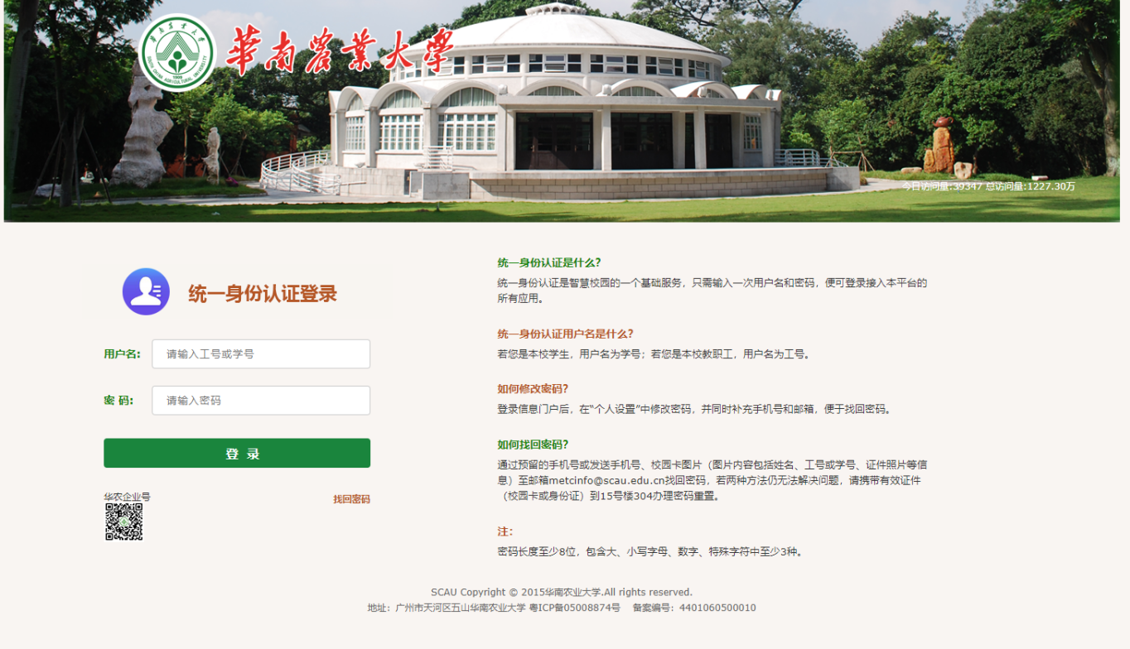
登陆综合信息统一门户后，进入“人力资源管理系统”。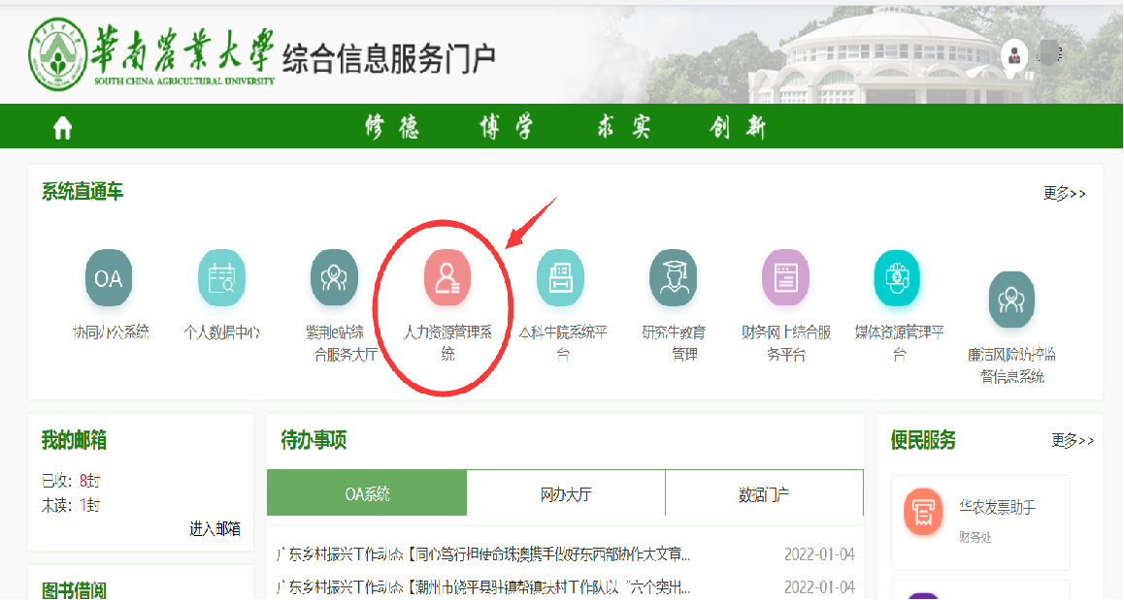

2、提交岗位申请

2-1 进入模块与系列
以“二级单位合同制”角色登录成功，进入功能模块，选择“合同制职工岗位申请”模块。
可为本单位申请“学校事业经费聘请合同制职工”“单位经费聘请合同制职工”及“科研经费聘请合同制职工”。
点击选择所申请的岗位对应的经费类别聘请系列。
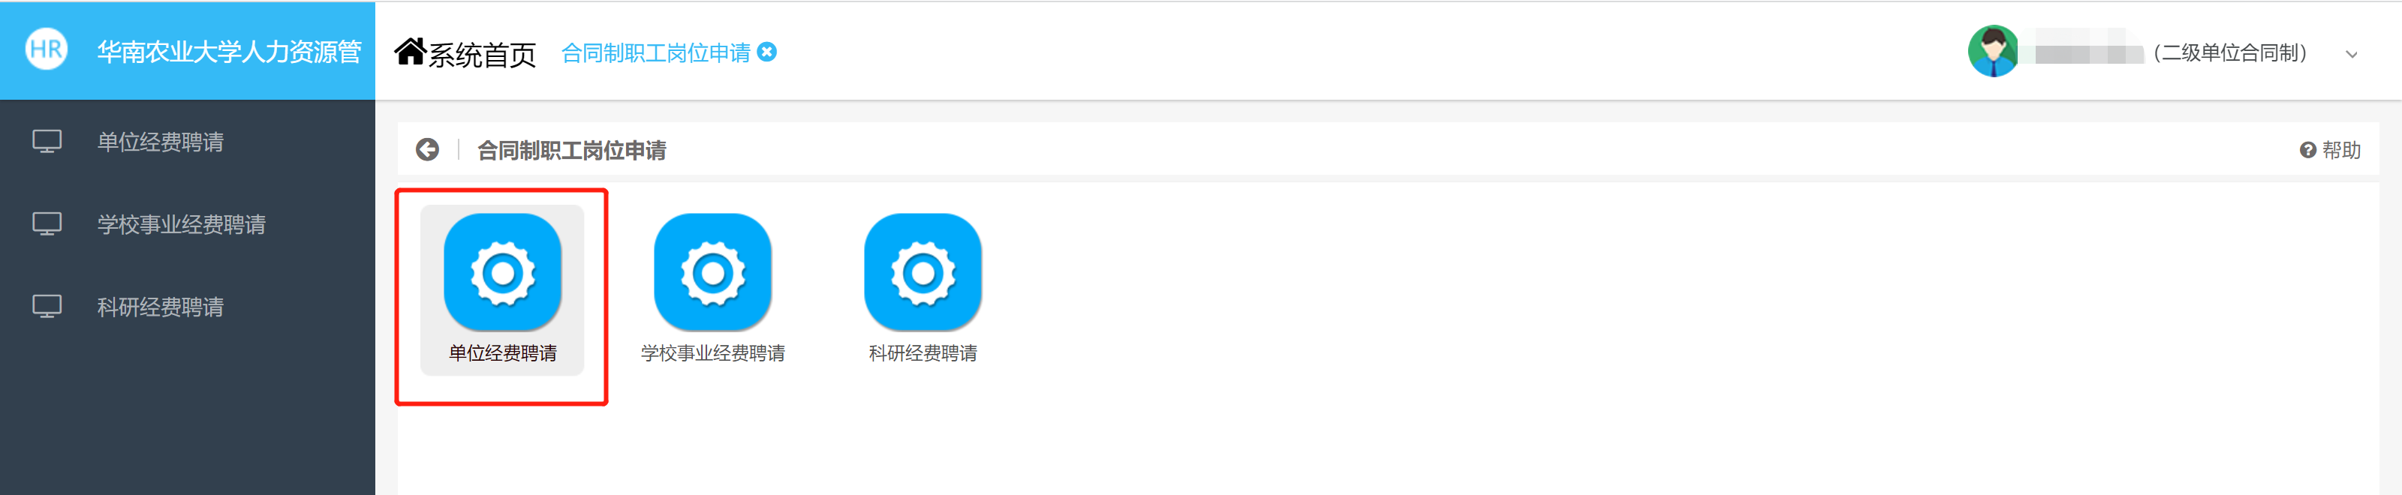
点击“单位申请列表”
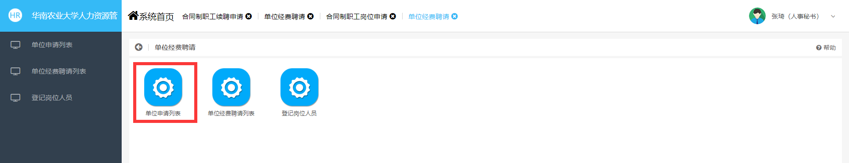

以“教职工”角色登录成功，进入功能模块，选择“合同制职工岗位申请”模块。
仅可为科研项目负责老师申请“科研经费聘请合同制职工”。
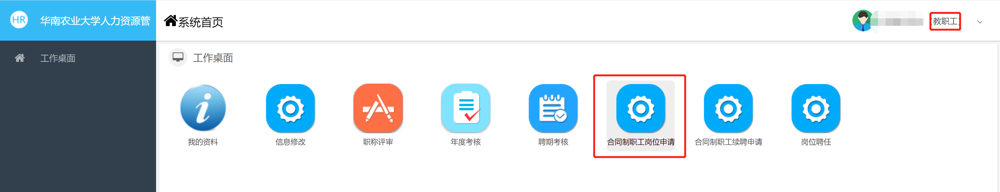
点击选择“科研经费聘请”。
点击“教职工申请列表”

2-2 填写申请并生成岗位申请表（岗位申请表会由系统自动生成，无需另外填写）
2-2-1 点击“填写申请”按钮，即可进入申请页面。
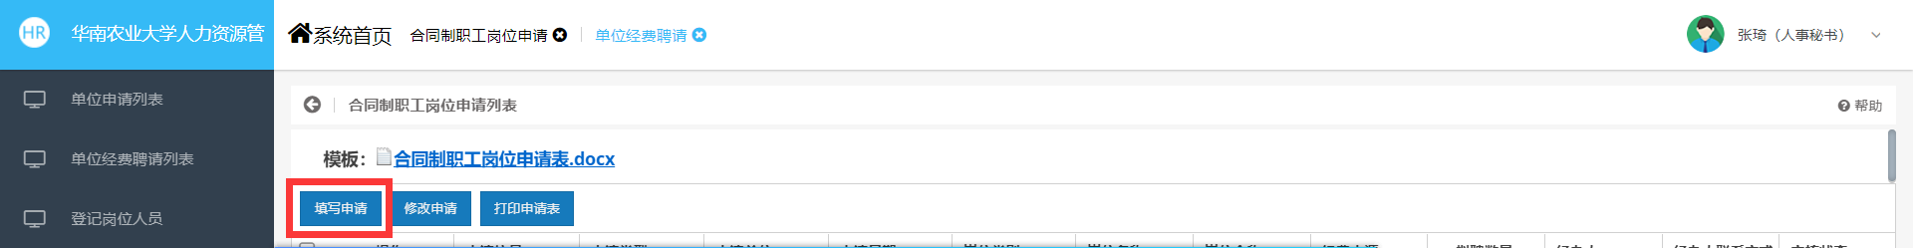

2-2-2 将相关信息填写完整，点击“暂存”。
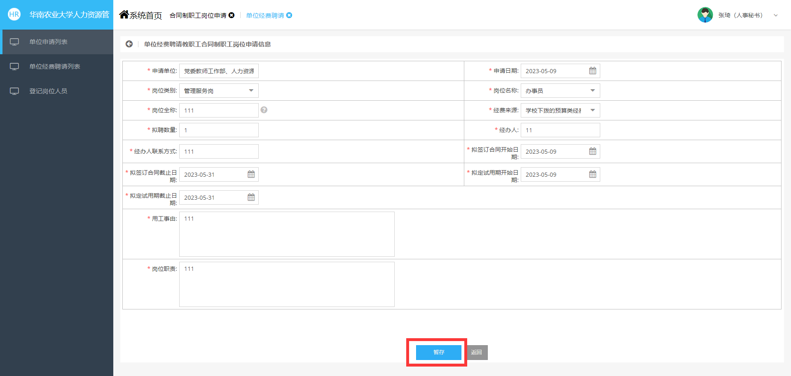
注意
“拟聘数量”即指本次岗位申请计划聘请的合同制职工总人数。下一步“登记岗位人员”可登记的人数不能超过“拟聘数量”，故请务必正确、如实填写，以免影响登记岗位人员。
“岗位名称”系预设的岗位种类，请在下拉列表中选择；“岗位全称”需申请单位/申请人根据聘请的合同制职工的工作内容和职责自行填写。

2-2-3 暂存信息后，可在申请列表中看到本条申请记录，勾选本条申请记录，再点击“打印申请表”，即可打印系统自动生成的岗位申请表。岗位申请表需由相关责任人签字并加盖二级单位公章。
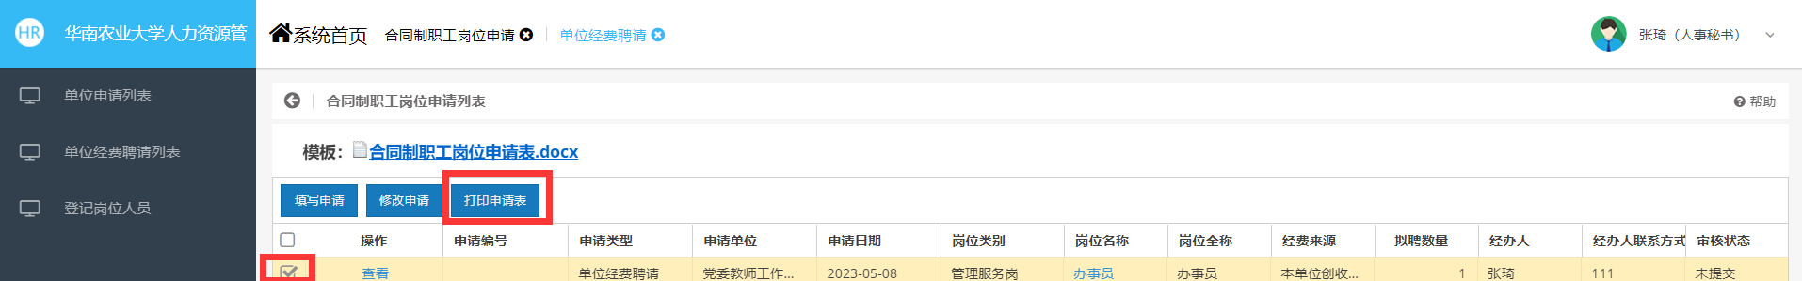

2-3 提交签字并加盖公章的岗位申请表
2-3-1 勾选本条申请记录，再点击“修改申请”，进入修改页面。
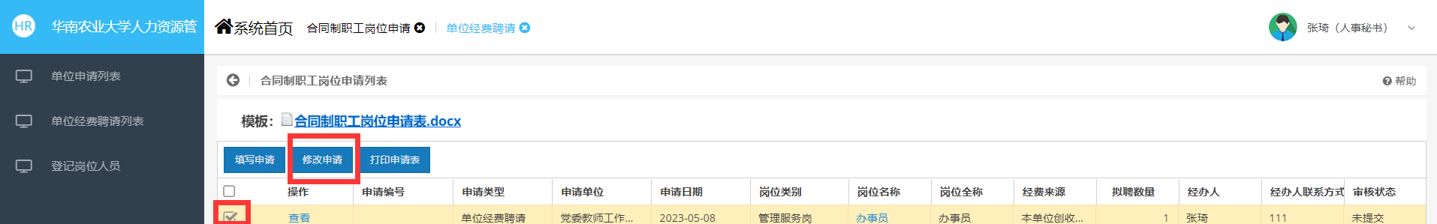

2-3-2 找到“岗位申请表”，点击“浏览”，在此处上传签字并加盖公章的岗位申请表
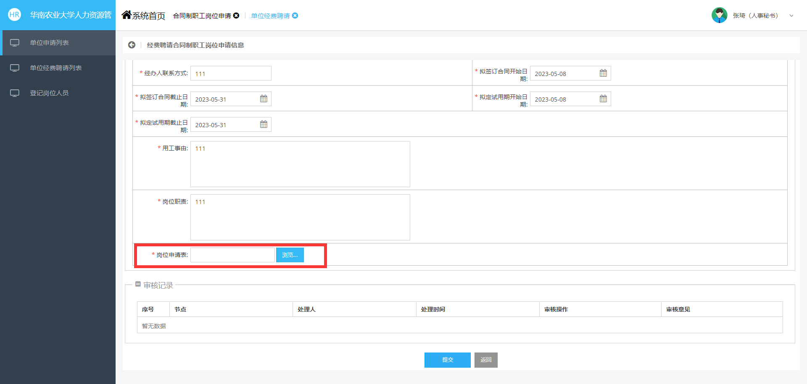

2-3-3上传签字并加盖公章的岗位申请表后，点击“提交”，即完成岗位申请，等待人力资源处的审核。
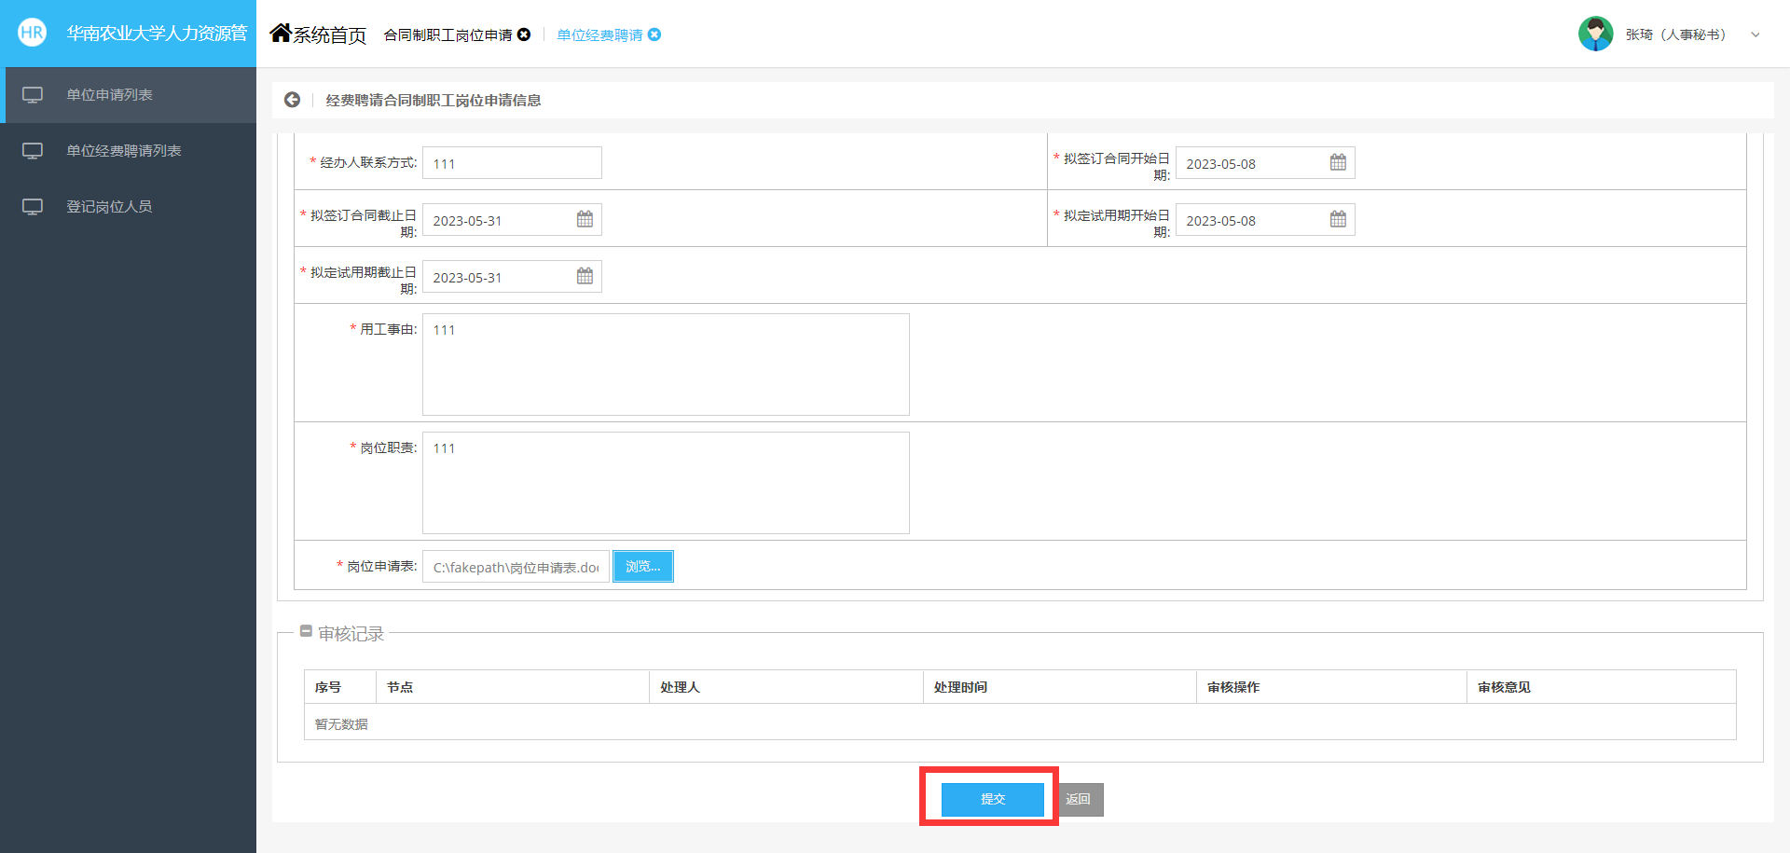

2-4 人力资源处审核结果
2-4-1 审核通过
人力资源处审核通过后，则进入入职办理流程。详见《3.合同制职工入职手续办理流程》。
2-4-2申请被退回，编辑重新发起申请
发起的申请若被退回修改，请勾选被退回的申请，点击“修改申请”按钮进入编辑页面
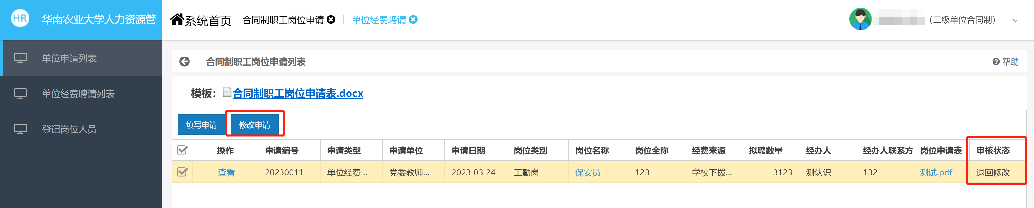
若有申请意见请根据审核意见修改或者咨询人事处，修改后点击“提交”按钮，重新发起申请
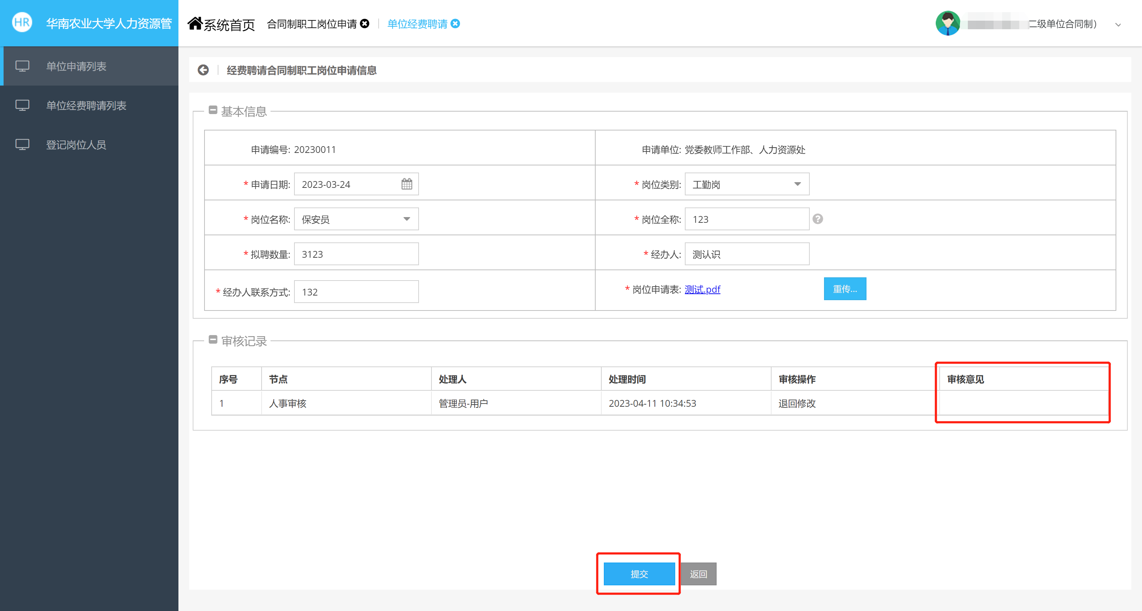

3、查看所有申请记录
进入“XX经费聘请列表”菜单，此列表可查询单位的全部申请记录。
